

**Programul de studii: IE**

**APLICAȚIE INFORMATICĂ**

**APLICATIA UNUI**

**SITE DE MOBILA – GESTIONAREA siteului**

**STEFAN AMALIA-IOANA**

**Anul III**

**Grupa 3**

**CUPRINS**

1 OBIECTIVELE APLICAȚIEI 1

**1.1** **Descrierea firmei în care se implementează aplicația** 1

**1.2** **Scopul aplicației propuse** 2

2 ANALIZA SISTEMULUI INFORMATIC 4

**2.1** **Descrierea procedurilor / regulilor de gestiune actuale** 4

**2.2** **Analiza funcțională** 5

**2.2.1** **Tabelul funcțional** 5

**2.2.2** **Diagrama funcțională** 6

3 PROIECTAREA SISTEMULUI INFORMATIC 7

**3.1** **Descrierea entităților și relațiilor** 7

**3.2** **Dicționarul datelor** 11

**3.3** **Modelul relațional al datelor** 12

**3.4** **Descrierea tabelelor bazei de date** 12

**3.5** **Normalizarea datelor** 12

**3.6** **Diagrama entitate – relație realizată în Access** 14

**3.7** **Descrierea ecranelor** 15

**3.8** **Descrierea interogărilor** 15

**3.9** **Descrierea rapoartelor** 16

**3.10** **Schema aplicației** 17

4 ANEXE 18

**4.1** **Anexa 1 - Lista tabelelor utilizare in aplicație** 18

**4.2** **Anexa 2 – Lista ecranelor utilizate în aplicație** 27

**4.3** **Anexa 3 – Lista interogărilor utilizate în aplicație** 30

**4.4** **Anexa 4 – Lista rapoartelor utilizate în aplicație** 38

# **OBIECTIVELE APLICAȚIEI**

Aplicația de față are la bază site-ul cu numele **EnchantéHome,** site realizat la WebDesign ce are la baza preluarea și modelarea de mobila pe comandă, autorul acestui site fiind studenta Ștefan Amalia-Ioana.

## **Descrierea firmei în care se implementează aplicația**

**EnchantéHome** este un magazin online specializat în mobilier de înaltă calitate, oferind o gamă variată de piese de mobilier pentru casă și birou. Fondată cu pasiune pentru designul interior și calitatea superioară a mobilei, firma se distinge prin abordarea sa atentă în selectarea și oferirea de piese care îmbină estetica rafinată cu funcționalitatea practică.

Cu o experiență îndelungată în industria mobilei, **EnchantéHome** se remarcă prin diversitatea produselor sale, incluzând mobilier pentru living, dormitor, bucătărie, birou și spații exterioare. Firma se angajează să ofere clienților săi produse de cea mai înaltă calitate, fabricate din materiale durabile și sustenabile, iar colaborarea cu designeri talentați permite aducerea în portofoliu a pieselor de mobilier contemporane și inovatoare.

Firma este condusă de un Manager General, care se ocupă de toți angajații din diferite departamente:

-vânzări

-marketing

-logistica

-IT

-producție

-resurse umane

-contabilitate

Structura organizatorică(organigrama) firmei:

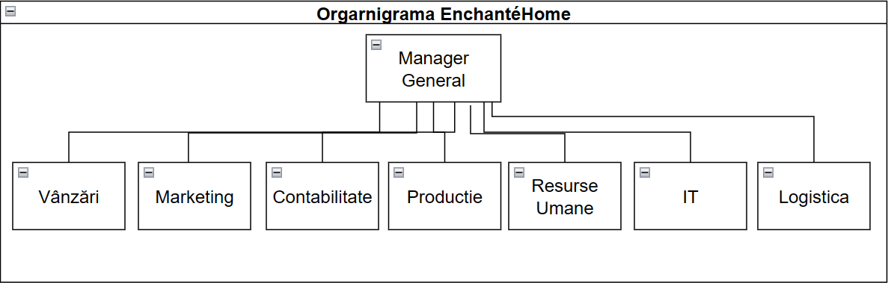

## **Scopul aplicației propuse**

Scopul aplicației EnchanteHome este de a oferi clienților o experiență simplă, plăcută și eficientă în procesul de achiziție a mobilei. Aceasta are ca obiectiv să ofere o interfață intuitivă și accesibilă, facilitând navigarea rapidă printre categoriile de produse, vizualizarea detaliată a articolelor și efectuarea ușoară a comenzilor.

Printre principalele funcționalități ale aplicației se numără:

1. Navigare ușoară: O interfață prietenoasă și intuitivă, care permite utilizatorilor să exploreze cu ușurință gama completă de mobilier oferită de EnchanteHome.
2. Vizualizare detaliată a produselor: Posibilitatea de a vizualiza imagini detaliate și informații relevante despre fiecare piesă de mobilier, inclusiv dimensiuni, materiale folosite și opțiuni de culoare.
3. Funcție de comparare: Capacitatea de a compara diferite produse pentru a facilita procesul de luare a deciziei.
4. Proces de achiziție simplificat: Un flux optimizat pentru procesul de cumpărare online, inclusiv adăugarea în coș, gestionarea coșului de cumpărături și finalizarea comenzii în câțiva pași simpli.
5. Notificări și actualizări: Posibilitatea de a primi notificări privind oferte speciale, stocuri noi sau statusul comenzilor.
6. Secțiune de Recenzii și Evaluări: O facilitate care permite clienților să lase recenzii și evaluări pentru produsele achiziționate anterior, oferind astfel informații și perspective utile altor potențiali cumpărători.
7. Securitate Avansată și Confidențialitate: Implementarea unor standarde ridicate de securitate pentru protejarea datelor personale ale utilizatorilor și a informațiilor de plată, generând astfel încredere în procesul de cumpărare online.
8. Instrument de Configurare a Mobilierului: Unelte interactive care permit clienților să configureze propriile piese de mobilier, oferind opțiuni pentru dimensiuni personalizate, materiale și combinații de culori.

Noua aplicație are în vedere obținerea unor rapoarte de sinteză referitoare la:

* Raportul angajaților care au preluat comenzi și vândut din departamentul vânzărilor
* Situația recenziilor primite de la clienți după primirea produselor
* Detaliile recenziilor din partea fiecarui client
* Raportul comenzilor livrate până în prezent
* Raportul produselor aflate în stoc
* Realizarea unui tablou de bord(dashboard) care să conțină informații referitoare la:
  + Informații legate de stadiul comenzilor: în producție, finalizate, în procesare, pregatită pentru livrare, se asteaptă efectuarea plații
  + Poziția angajatului și ce rol are în firma
  + Evoluția comenzilor, a produselor și a transportului
  + Posibilităţi de afișare rapidă a încărcării unui anumit angajat.
  + Posibilităţi de afișare rapidă a încărcării unui anumit produs de mobila.
  + Posibilităţi de afișare rapidă a informatilor despre un anumit client.
  + Posibilități de afișare rapidă a informațiilor despre toate comenzile încheiate cu un anumit client

# **ANALIZA SISTEMULUI INFORMATIC**

## **Descrierea procedurilor / regulilor de gestiune actuale**

Gestionarea Stocului: Un aspect crucial în industria de mobilă este monitorizarea și gestionarea stocului. Acest lucru implică urmărirea disponibilității și nivelurilor de stoc pentru fiecare piesă de mobilier, actualizarea periodică a inventarului.

Procesul de Achiziție și Furnizare: Stabilirea relațiilor cu furnizorii de mobilă, evaluarea calității produselor și a furnizorilor, gestionarea termenelor și a procesului de livrare a mobilei, asigurându-se că produsele ajung în timp util și în condiții optime.

Gestionarea Comenzilor și Expedierii: Procesul de preluare a comenzilor online, confirmarea acestora, pregătirea și ambalarea produselor pentru expediere, selectarea metodelor de transport și urmărirea coletelor pentru a asigura livrarea corectă către clienți.

Relația cu Clienții și Serviciile Post-Vânzare: Furnizarea unui serviciu clienți excelent, abordând întrebările, nelămuririle sau problemele legate de produsele achiziționate, oferind asistență și soluții post-vânzare pentru a menține satisfacția clienților.

Analiza Datelor și Raportare: Colectarea și analiza datelor legate de vânzări, comportamentul clienților și feedback-ul acestora pentru a identifica trenduri, a lua decizii strategice și a îmbunătăți experiența utilizatorilor.

## **Analiza funcțională**

Pentru analiza funcțională s-au utilizat simbolurile:

|  |  |  |  |
| --- | --- | --- | --- |
| * unitate organizatorică: |  | * document: |  |
| * proces / prelucrare: |  | * decizie: |  |

Diagrama funcțională a procesului analizat este prezentată în Figura 1.

|  |  |  |  |
| --- | --- | --- | --- |
| **Unități Organizatorice** | | **Procese / Prelucrări** | **Documente** |
|  | CLIENT | * Solicita servicii de consultanță in domeniul personalizarii mobilierului * Plaseaza comanda | * Mail/ telefon |
|  | ANGAJAȚI(marketing, vânzări, logistica, HR) | * Numește echipa * Conduce echipa de consultantă * Preiau comenzi personalizate * Elaborează dashboard | * Dashboard |
|  | ANGAJATI(contabilitate, IT) | * Realizează analiza contabilă * Elaborează rapoarte de sinteză * Mentenanta site | * Raportul comenzilor finalizate * Comenzi – detalii comenzi * Produse – stoc * Produse - recenzii * Rezolva problemele site-ului |

### **Tabelul funcți**

### **Diagrama funcțională**

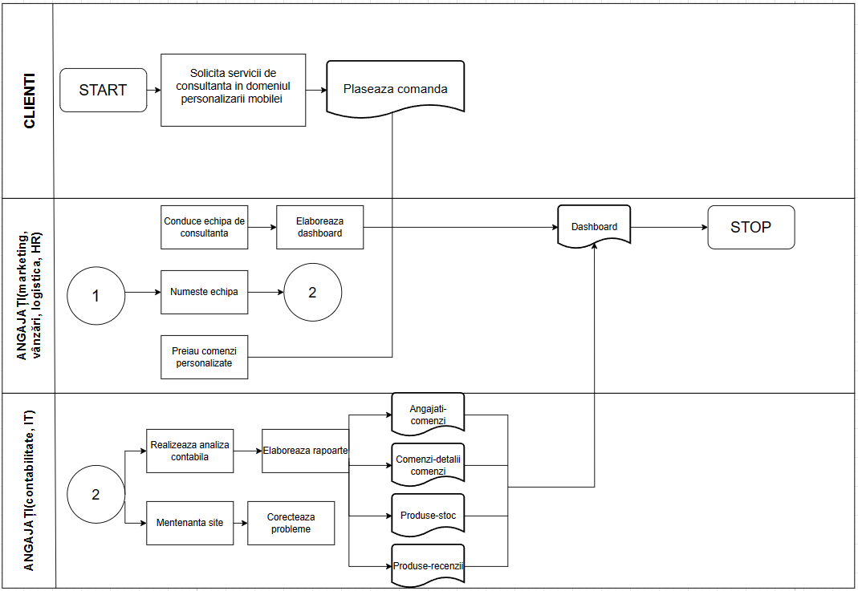

# **PROIECTAREA SISTEMULUI INFORMATIC**

## **Descrierea entităților și relațiilor**

**Entități și Atribute:**

**1. Angajat**

Atribute cheie:

IDAngajat

Nume

Departament

Rol

Email

Telefon

**2. Clienti**

Atribute cheie:

IDClient

Nume

Email

Telefon

Adresa

**3. Comenzi**

Atribute cheie:

IDComanda

DataComenzii

StadiuComanda

Alte Atribute:

IDClient

IDAngajat

Asociere Angajat - Contract: 1:N

Un angajat poate fi responsabil pentru mai multe comenzi (1:N).

**4. Transport**

Atribute cheie:

IDTransport

Alte Atribute:

IDComanda

DataLivrarii

StadiuLivrare

IDClient

Asociere Contract - Transport: 1:1

Fiecare comandă are asociat un transport (1:1).

**5. Comenzi_Detalii**

Atribute cheie:

IDDetaliu

Alte Atribute:

IDComanda

IDProdus

NumarProdusePerComanda

DetaliiComanda

ProdusComandat

**6. Recenzii**

Atribute cheie:

IDRecenzie

Alte Atribute:

IDClient

IDProdus

Rating

Comentarii

**7. Produse**

Atribute cheie:

IDProdus

Alte Atribute:

NumeProdus

Descriere

Pret

DetaliiMobila

**8. Categorii_Produse**

Atribute cheie:

IDCategorie

Alte Atribute:

NumeCategorie

IDProdus

**9. Stoc**

Atribute cheie:

IDStoc

Alte Atribute:

IDProdus

Cantitate

**Relații:**

**ANGAJATI <-> COMENZI**

Relația este de unu-la-mulți (un angajat poate avea mai multe comenzi). Legătura este realizată prin ID-ul angajatului (în tabelul COMENZI).

Angajat - Comenzi: 1:N

Un angajat poate fi responsabil pentru mai multe comenzi (1:N).

**CLIENTI <-> TRANSPORT**

Relația este de unu-la-mulți (un client poate avea mai multe livrări). Legătura este realizată prin ID-ul clientului (în tabelul TRANSPORT).

Comenzi - Transport: 1:1

Fiecare comandă are asociat un transport (1:1).

**CLIENTI <-> COMENZI**

Relația este de unu-la-mulți (un client poate plasa mai multe comenzi). Legătura este realizată prin ID-ul clientului (în tabelul COMENZI).

Comenzi - Clienti: N:1

Mai multe comenzi pot fi plasate de același client (N:1).

**COMENZI <-> COMENZI_DETALII**

Relația este de unu-la-mulți (o comandă poate avea mai multe detalii). Legătura este realizată prin ID-ul comenzii (în tabelul COMENZI_DETALII).

Comenzi - Comenzi_Detalii: 1:N

O comandă poate avea mai multe detalii (1:N).

**CLIENTI <-> RECENZII**

Relația este de unu-la-mulți (un client poate lăsa mai multe recenzii). Legătura este realizată prin ID-ul clientului (în tabelul RECENZII).

Clienti - Recenzii: 1:N

Un client poate lăsa mai multe recenzii (1:N).

**PRODUSE <-> CATEGORII_PRODUSE**

Relația este de unu-la-mulți (un produs poate aparține unei singure categorii, dar o categorie poate avea mai multe produse). Legătura este realizată prin ID-ul produsului (în tabelul CATEGORII_PRODUSE).

Produse - Categorii_Produse: 1:N

Un produs poate fi inclus în mai multe categorii de produse (1:N).

**PRODUSE <-> STOC**

Relația este de unu-la-unu (fiecare produs este asociat cu o singură cantitate în stoc). Legătura este realizată prin ID-ul produsului (în tabelul STOC).

Produse - Stoc: 1:1

Fiecare produs are asociată o cantitate în stoc (1:1).

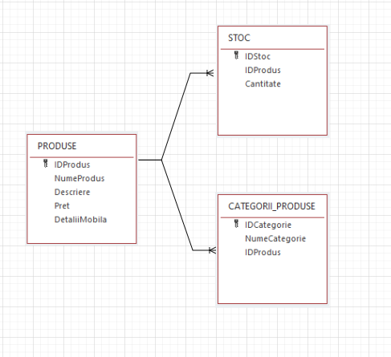

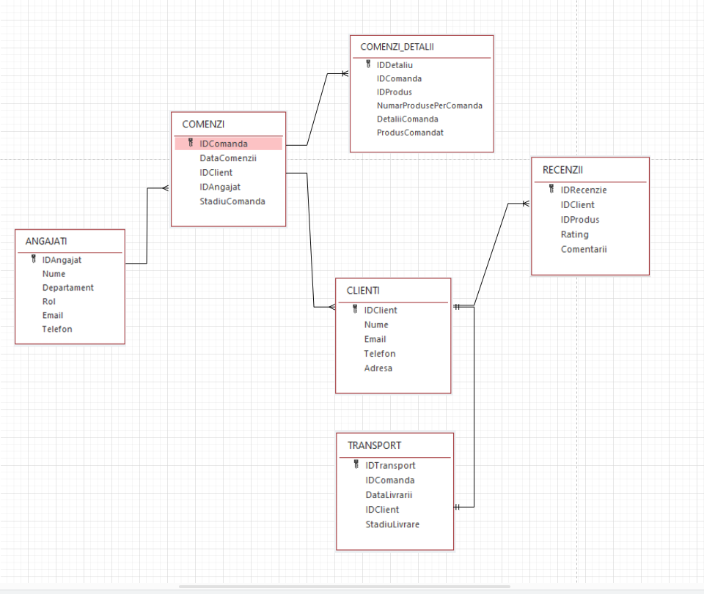

## **Dicționarul datelor**

|  |  |  |
| --- | --- | --- |
| **Nr.crt.** | **Atribut / câmp** | **Descriere** |
|  | IDAngajat | Identificator unic pentru angajat |
|  | Nume | Numele angajatului |
|  | Departament | Departamentul în care lucrează angajatul |
|  | Rol | Poziția/rolul angajatului în firmă |
|  | Email | Adresa de email a angajatului |
|  | Telefon | Numărul de telefon al angajatului |
|  | IDComanda | Identificator unic pentru comandă |
|  | DataComenzii | Data la care a fost plasată comanda |
|  | IDClient | Referință către ID-ul clientului care a plasat comanda |
|  | IDAngajat: | Referință către ID-ul angajatului responsabil cu comanda |
|  | StadiuComanda | Stadiul actual al comenzii |
|  | IDTransport | Identificator unic pentru transport |
|  | IDComanda | Referință către ID-ul comenzii asociate transportului |
|  | DataLivrarii | Data planificată pentru livrare |
|  | IDClient | Referință către ID-ul clientului care a plasat comanda asociată transportului |
|  | StadiuLivrare | Stadiul actual al livrării |
|  | IDClient | Identificator unic pentru client |
|  | Nume | Numele clientului |
|  | Email | Adresa de email a clientului |
|  | Telefon | Numărul de telefon al clientului |
|  | Adresa | Adresa de email a clientului |
|  | IDDetaliu | Identificator unic pentru detaliul comenzii |
|  | IDComanda | Referință către ID-ul comenzii asociate detaliului |
|  | IDProdus | Referință către ID-ul produsului comandat |
|  | NumarProdusePerComanda | Cantitatea de produse comandate |
|  | DetaliiComanda | Informații suplimentare despre comandă |
|  | ProdusComandat | Numele produsului comandat |
|  | IDRecenzie | Identificator unic pentru recenzie |
|  | IDClient | Referință către ID-ul clientului care a lăsat recenzia |
|  | IDProdus | Referință către ID-ul produsului recenzat |
|  | Rating | Evaluarea acordată produsului |
|  | Comentarii | Comentarii sau feedback asociate recenziei |
|  | IDProdus | Identificator unic pentru produs |
|  | NumeProdus | Numele produsului |
|  | Descriere | Descrierea produsului |
|  | Pret | Prețul produsului |
|  | DetaliiMobila | Specificații sau detalii tehnice despre mobilă |
|  | IDCategorie | Identificator unic pentru categorie |
|  | NumeCategorie | Numele categoriei de produse |
|  | IDProdus | Referință către ID-ul produsului asociat categoriei |
|  | IDStoc | Identificator unic pentru stoc |
|  | IDProdus | Referință către ID-ul produsului asociat stocului |
|  | Cantitate | Cantitatea disponibilă în stoc pentru produsul respectiv |

## **Modelul relațional al datelor**

Analiza dependentelor functionale si eliminarea atributelor respective conduc la urmatoarea structura de relatii(tabele):

ANGAJATI(IDAngajat, Nume, Departament. Rol, Email, Telefon),

COMENZI(IDComanda, DataComenzii, IDClient, IDAngajat, StadiuComanda),

TRANSPORT(IDTransport, IDComanda, DataLivrarii, IDClient, StadiuLivrare),

CLIENTI(IDClient, Nume, Email, Telefon, Adresa),

COMENZI_DETALII(IDDetaliu, IDComanda, IDProdus, NumarProdusePerComanda, DetaliiComanda, ProdusComandat),

RECENZII(IDRecenzie, IDClient, IDProdus, Rating, Comentarii),

PRODUSE(IDProdus, NumeProdus, Descriere, Pret, DetaliiMobila),

CATEGORII_PRODUSE(IDCategorie, NumeCategorie, IDProdus),

STOC(IDStoc, IDProdus, Cantitate);

Cheile primare sunt subliniate cu linie continua, iar cele secundare cu linie punctata.

## **Descrierea tabelelor bazei de date**

Tabelele aplicatiei sunt redate in Anexa 1:

* Tabelul COMENZI: Acest tabel conține datele referitoare la comenzile plasate în cadrul firmei.
* Tabelul ANGAJATI: Acest tabel conține informații despre angajații firmei, inclusiv datele lor personale și detalii legate de angajare.
* Tabelul TRANSPORT: Acest tabel conține informații despre contractele și detaliile legate de transport încheiate de firmă.
* Tabelul ECHIPA: Acest tabel conține datele referitoare la echipele formate și comenzile atribuite acestora.
* Tabelul COMENZI_DETALII: Acest tabel conține detalii suplimentare și informații specifice legate de comenzile efectuate.
* Tabelul RECENZII: Acest tabel conține recenziile, evaluările și detaliile legate de echipele alocate și comenzile atribuite.
* Tabelul CLIENTI: Acest tabel conține informații despre clienții firmei și contractele încheiate cu aceștia.
* Tabelul PRODUSE: Acest tabel conține datele referitoare la produsele oferite, inclusiv informații legate de echipele alocate și comenzile asociate.
* Tabelul CATEGORII_PRODUSE: Acest tabel conține informații despre categoriile de produse disponibile și detaliile asociate acestora.
* Tabelul STOC: Acest tabel conține datele referitoare la stocul de produse, inclusiv informații despre echipele alocate și comenzile atribuite în legătură cu acesta.

## **Normalizarea datelor**

Baza de date proiectată este în forma normală trei (3NF) deoarece:

* toate atributele sunt atomice și nu există atribute repetitive (1NF);
* nu există dependente funcționale parțiale (2NF);
* nu există dependenţe funcționale tranzitive (3NF).

## **Diagrama entitate – relație realizată în Access**

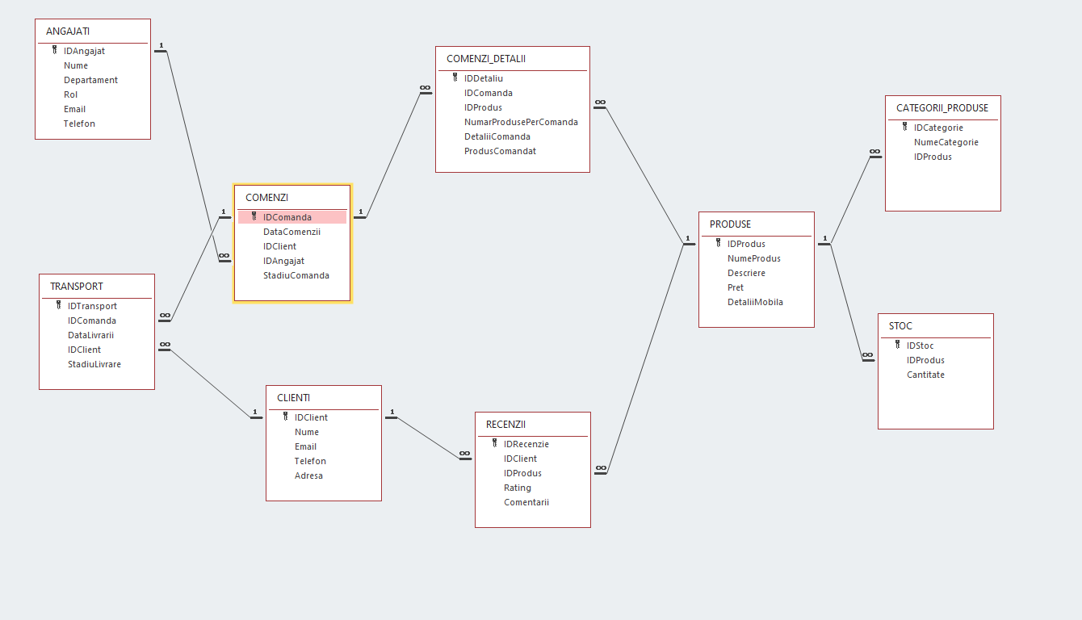

## **Descrierea ecranelor**

Lista ecranelor utilizate în aplicație este redată în Anexa 2

* Ecran PRODUSE - permite încărcarea / actualizarea datelor referitoare la produsele care se vand/sunt pe site ( mobila )
* Ecran ANGAJAȚI - permite încărcarea / actualizarea datelor referitoare la angajații

firmei de consultanţă

* Ecran COMENZI - permite încărcarea / actualizarea datelor referitoare la

comenzile site-ului de mobila

* Ecran COMENZI-COMENZI DETALII - permite încărcarea / actualizarea datelor referitoare la comenzile plasate, personalul care s-a ocupat de comenzi si alte detalii legate de stadiul in care se afla comanda, plus detalii legate de transport.
* Ecran PRODUSE-STOC - permite încărcarea / actualizarea datelor referitoare la produsele disponibile si numarul de produse aflate pe stoc.
* Ecranul MENIU permite lansarea obiectelor aplicației.

## **Descrierea interogărilor**

Lista interogărilor este prezentată in Anexa 4.3 și cuprinde interogările următoare:

Query1 – Angajatii care nu se ocupa de procesarea comenzilor;

Query2 – Topul angajatilor cu cele mai multe comenzi procesate;

Query3 – Topul recenziilor per produs si media ratingului;

Query4 – Numele si numarul total de recenzii pentru fiecare produs livrat;

Query5 – Valoarea totala a stocului pentru fiecare produs;

Query6 – Produsele care nu mai sunt pe stoc;

Query7 – Stadiul de livrare al produselor;

Query8 – Topul produselor cu cele mai multe detalii asociate comenzilor;

## **Descrierea rapoartelor**

Lista rapoartelor utilizate în aplicație este prezentata in Anexa 4.4 si cuprinde rapoartele

următoare:

* Raport ANGAJATI-COMENZI- conţine raportul privind angajatii si comenzile care au fost procesate de cei din departamentul de vanzari si stadiul in care se afla aceste comenzi;
* Raport CLIENTI-PRODUSE-RECENZII- conține raportul privind clientii, produsele pe care le-au comandat si recenzia data de acestia firmei noastre de mobila;
* Raport COMENZI-COMENZI DETALII - conține raportul privind comenzile si detaliile fiecarei comenzi in parte;
* Raport COMENZI-TRANSPORT- conține raportul privind stadiul transportului comenzilor date;
* Raport PRODUSE-CATEGORIE-STOC - conține raportul privind stocul produselor pe fiecare categorie in parte;

## **Schema aplicației**

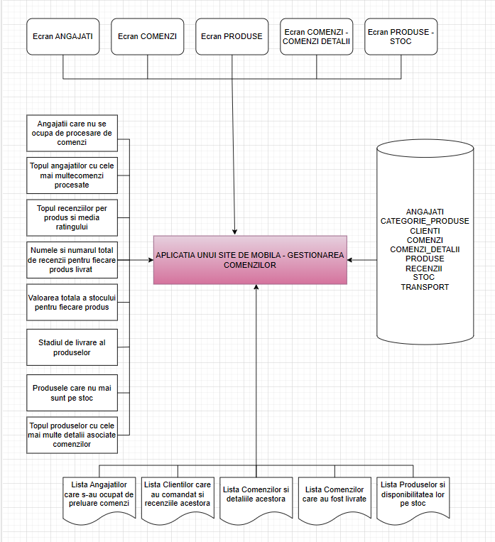

# **ANEXE**

## **Anexa 1 - Lista tabelelor utilizare in aplicație**

**LISTA ANGAJAT**

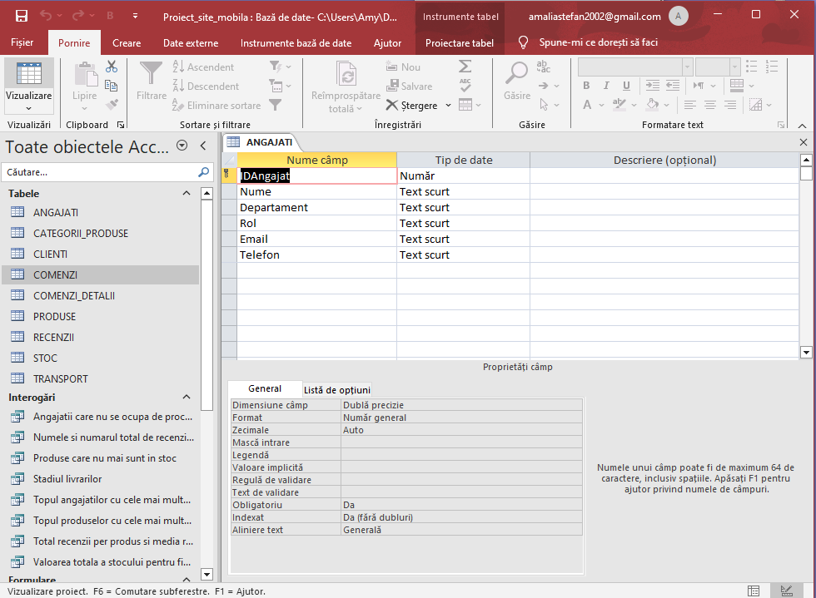

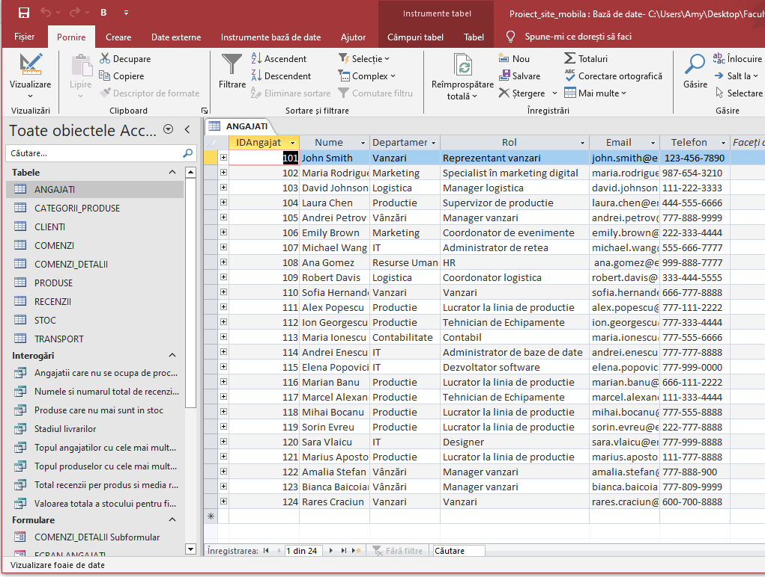

**TABELA CLIENTI**

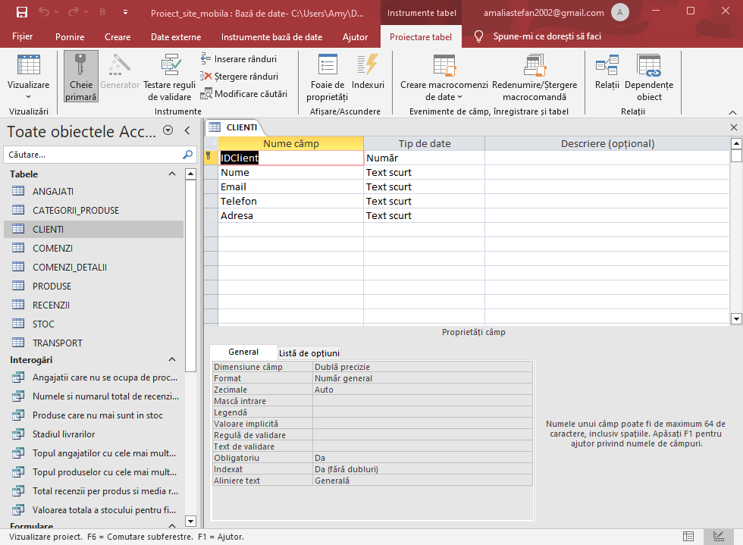

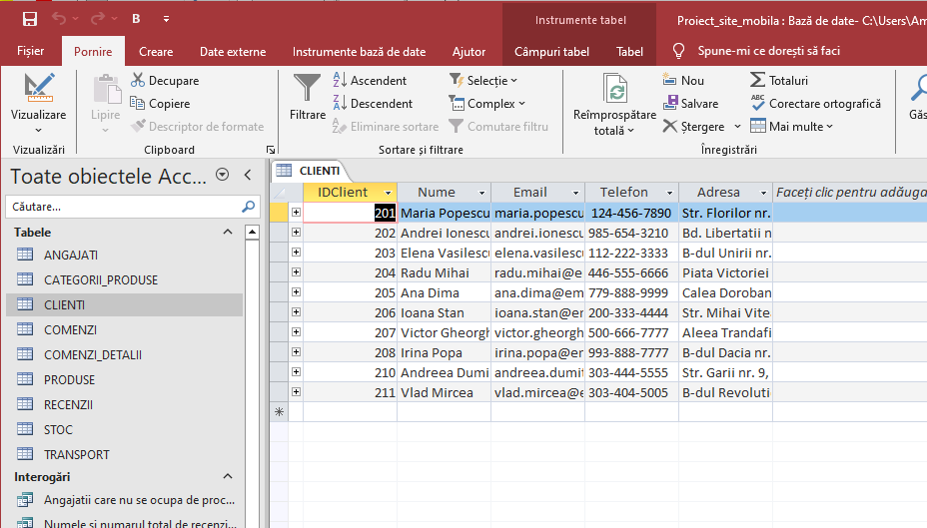

**TABELA CATEGORII PRODUSE**

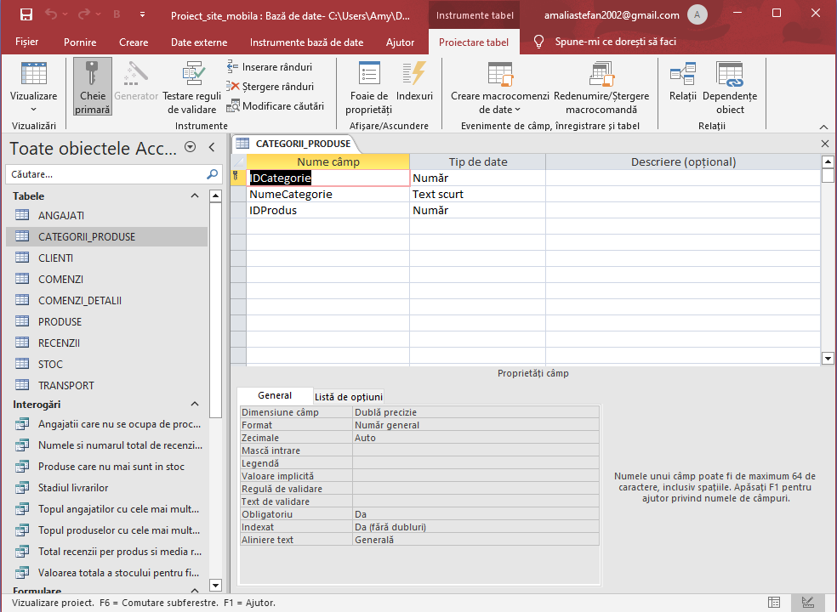

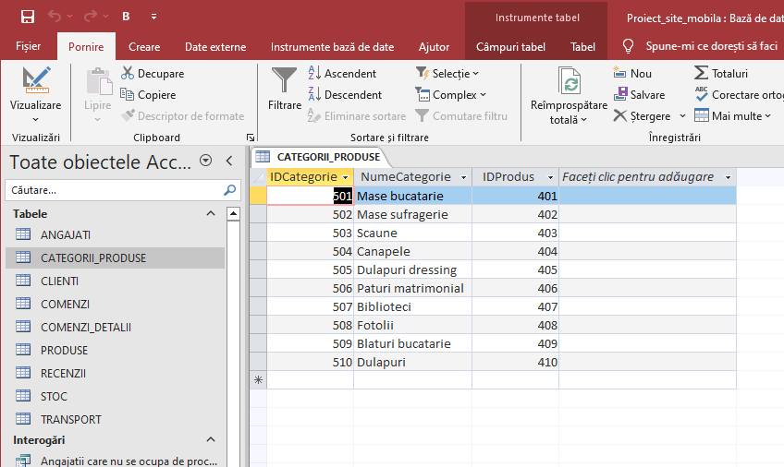

**TABELA COMENZI**

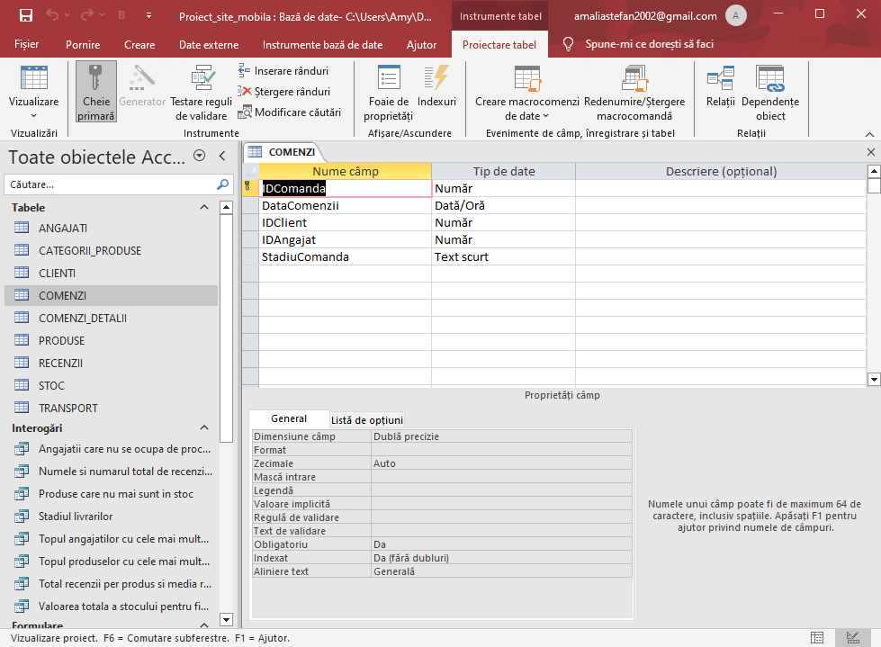

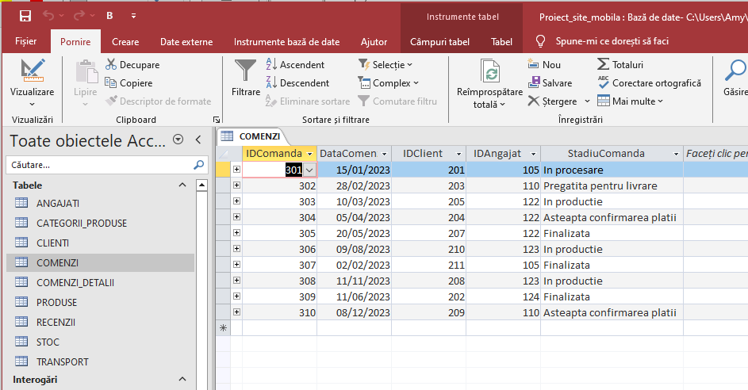

**TABELA COMENZI DETALII**

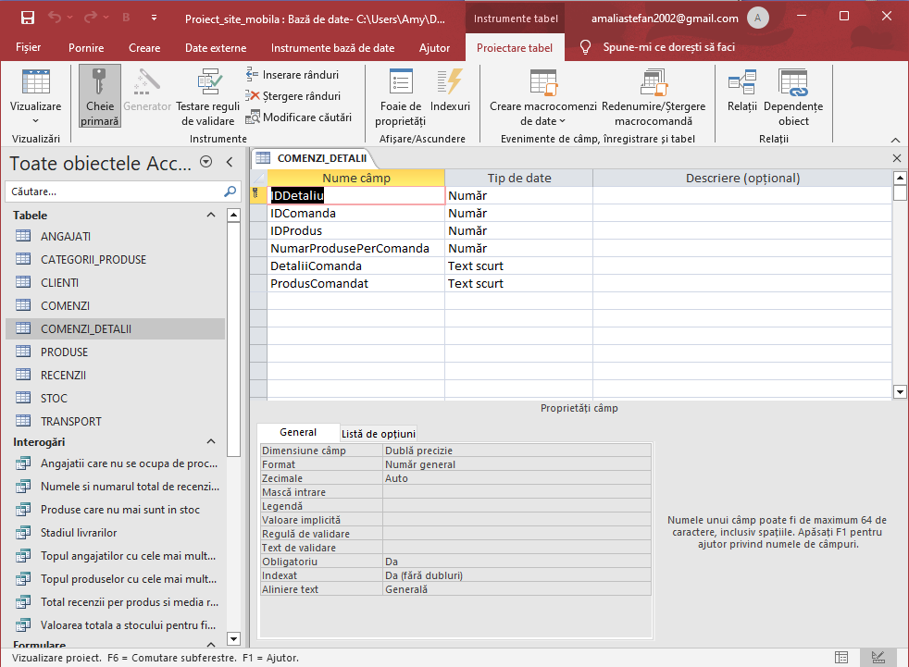

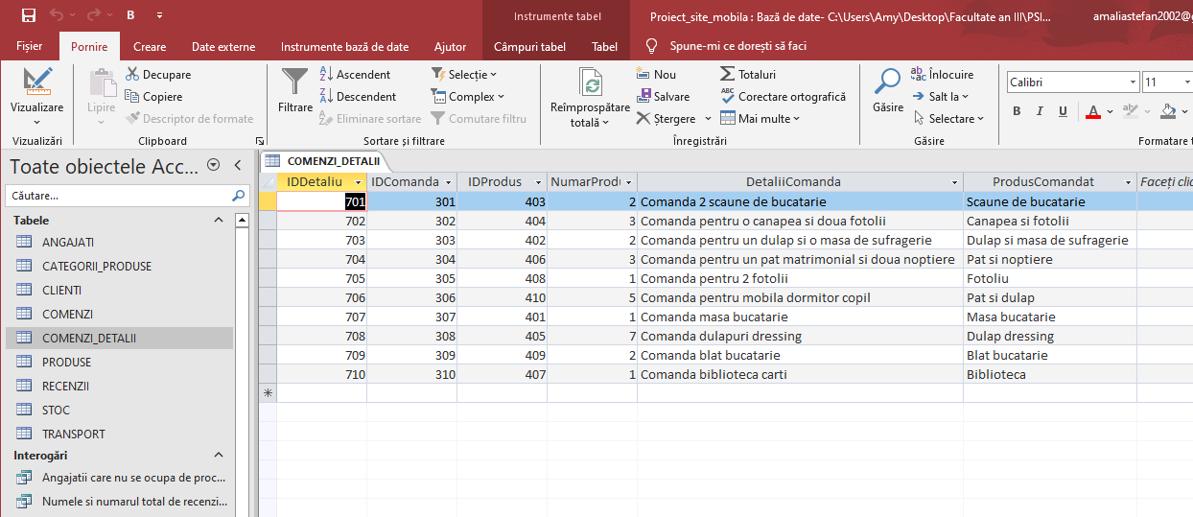

**TABELA PRODUSE**

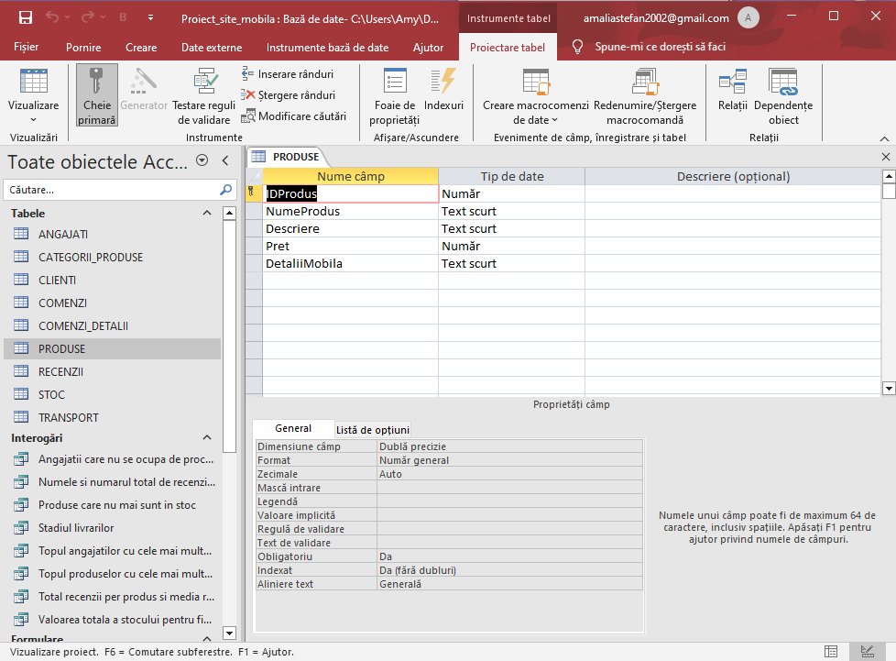

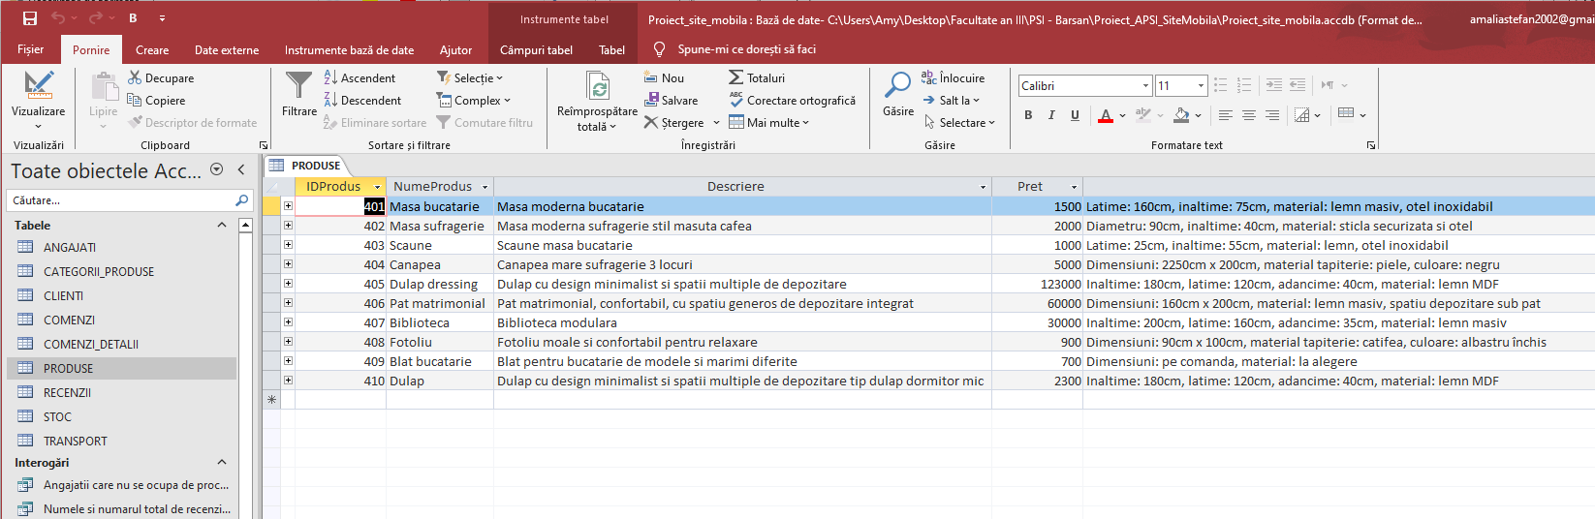

**TABELA RECENZII**

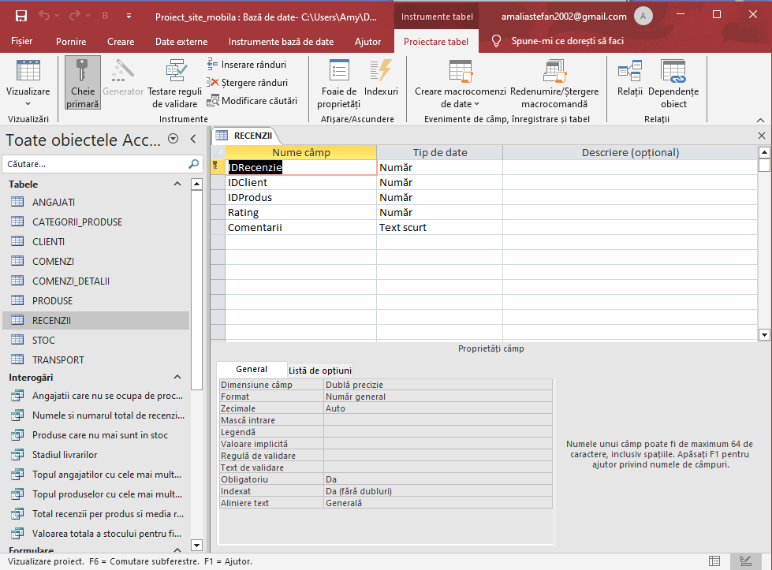

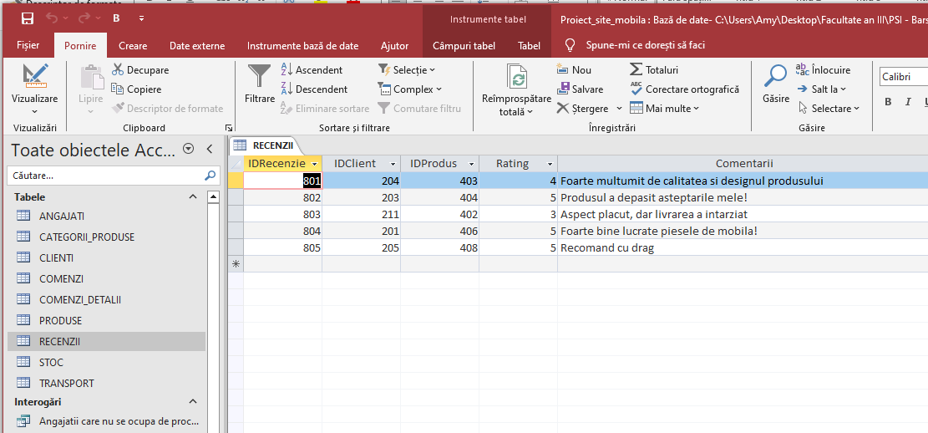

**TABELA STOC**

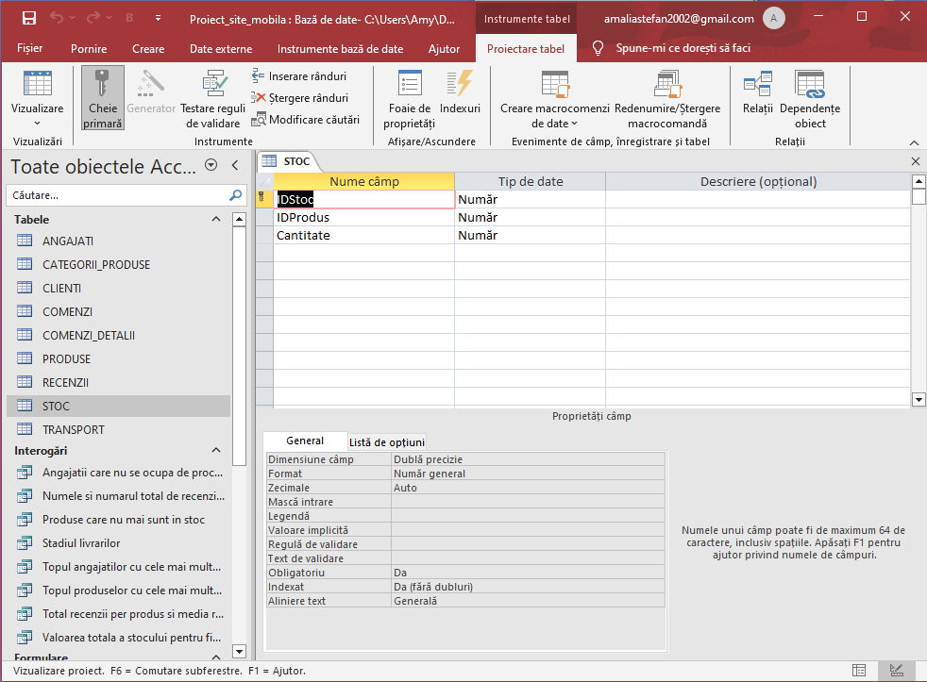

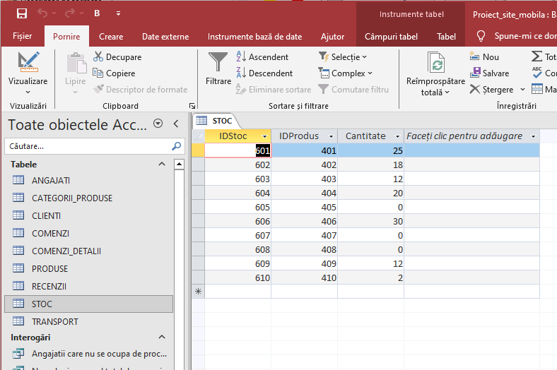

**TABELA TRANSPORT**

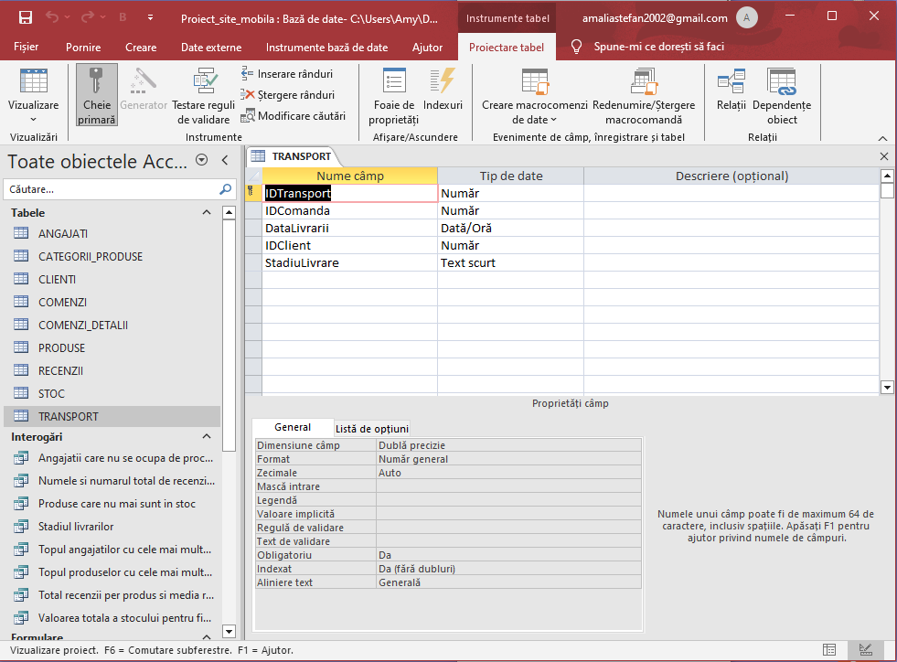

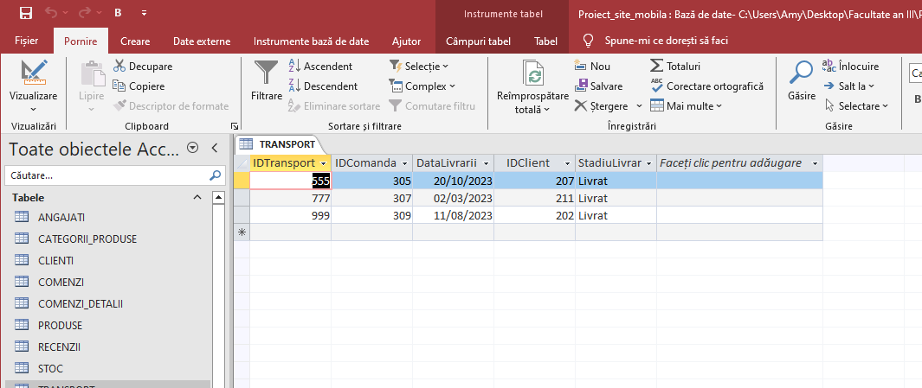

## **Anexa 2 – Lista ecranelor utilizate în aplicație**

**ECRAN ANGAJAȚI**

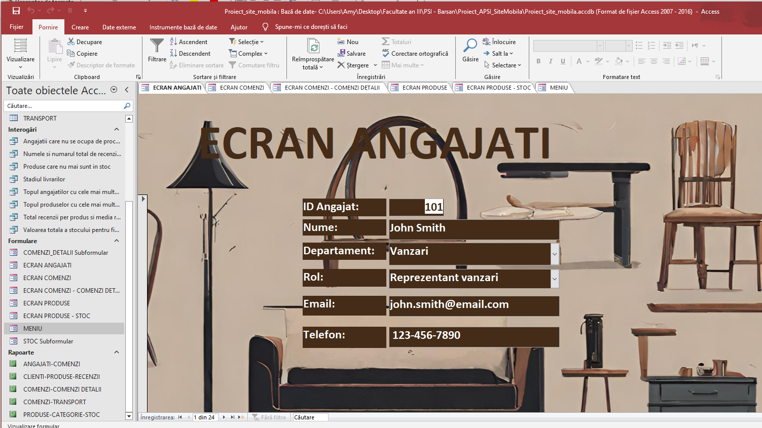

**ECRAN COMENZI**

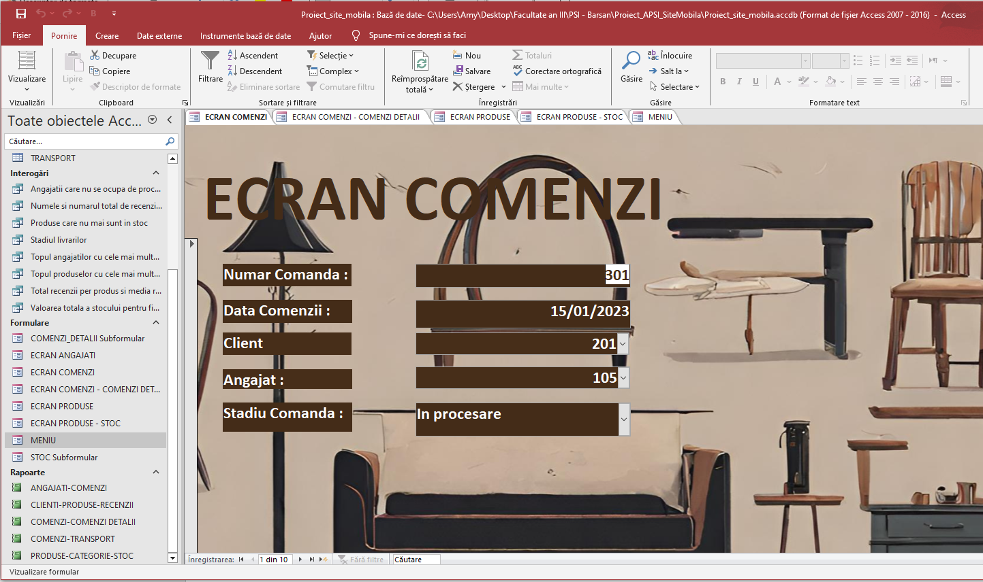

**ECRAN COMENZI-DETALII**

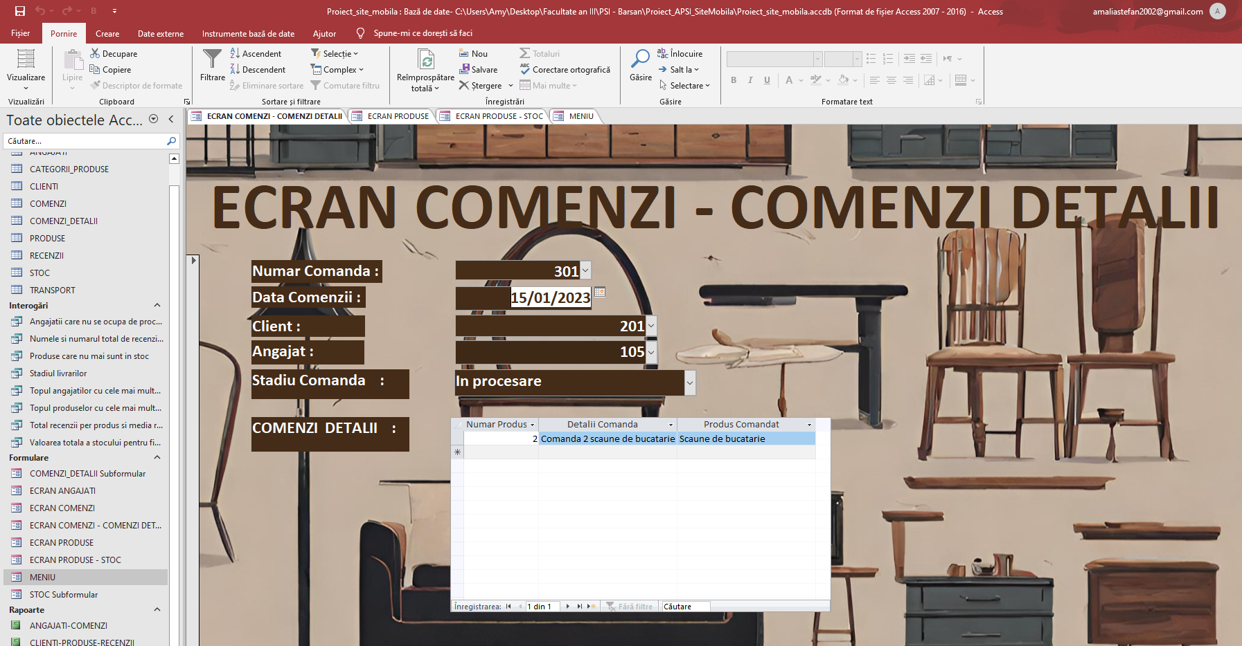

**ECRAN PRODUSE**

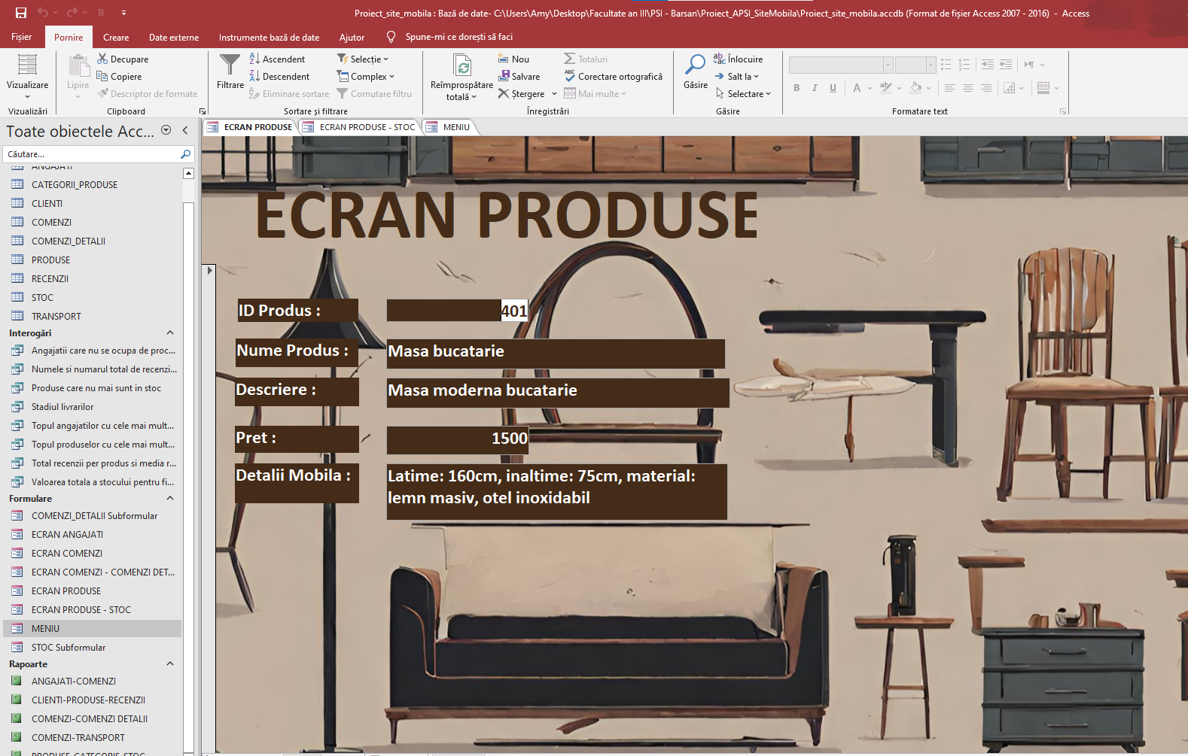

**ECRAN PRODUSE-STOC**

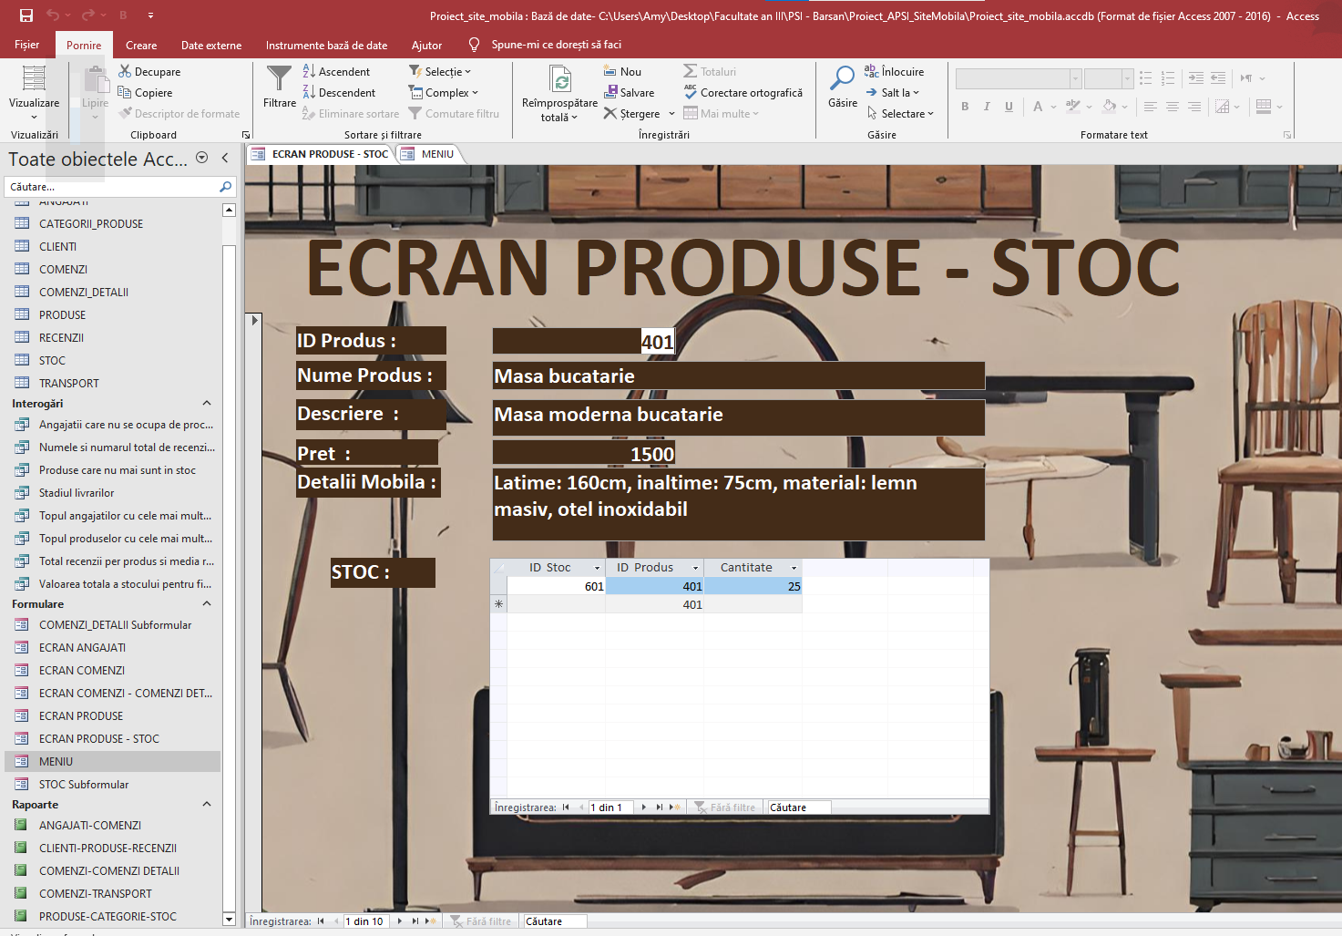

**ECRAN MENIU**

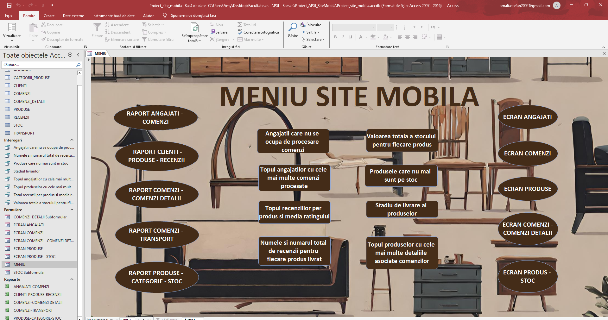

## **Anexa 3 – Lista interogărilor utilizate în aplicație**

**Interogare 1**

**Angajații care nu se ocupă de procesarea comenzilor**

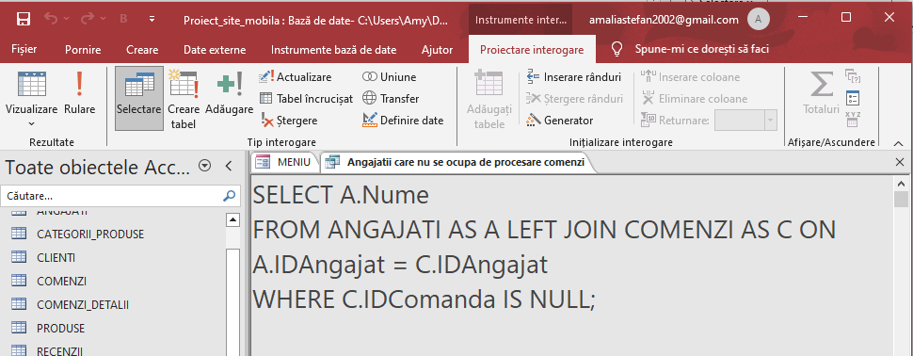

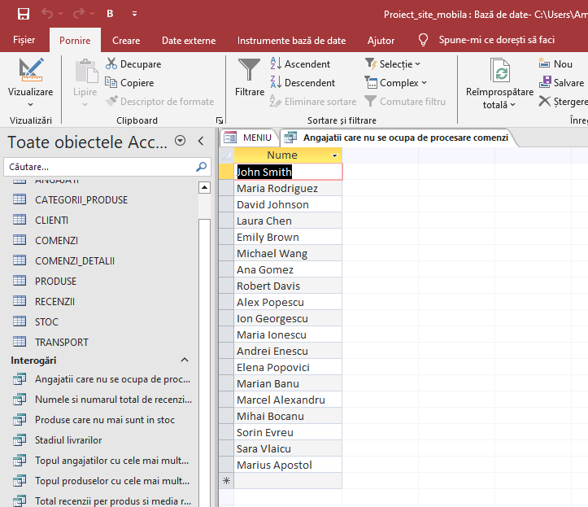

**Interogare 2**

**Topul angajaților cu cele mai multe comenzi procesate**

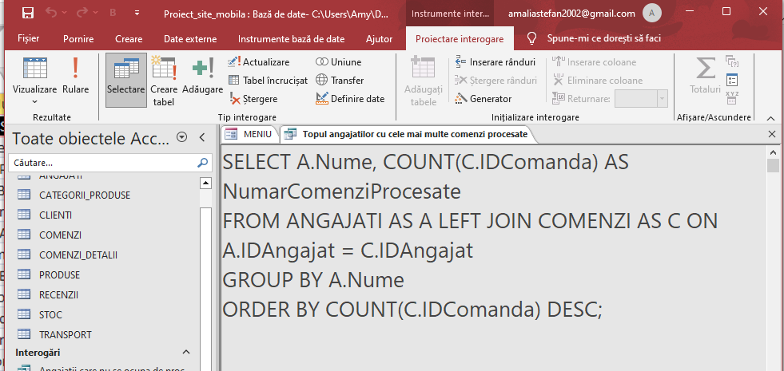

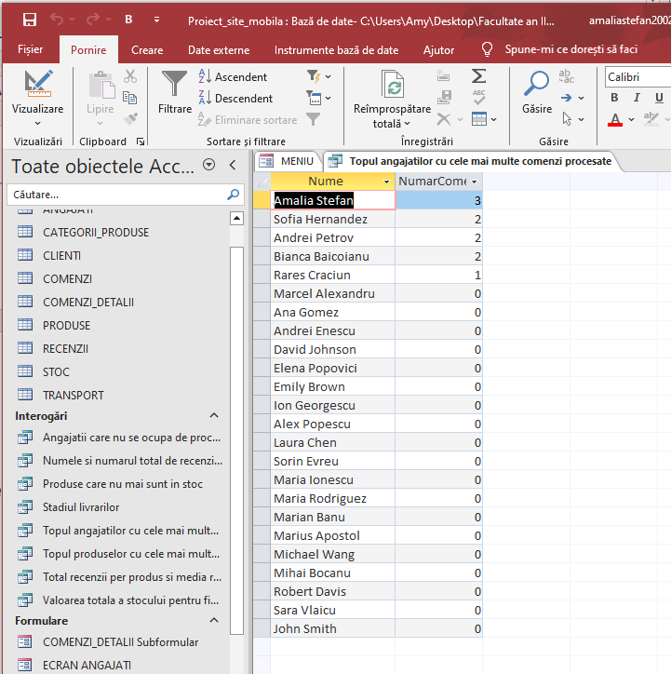

**Interogare 3**

**Totalul recenziilor per produs și media ratingului**

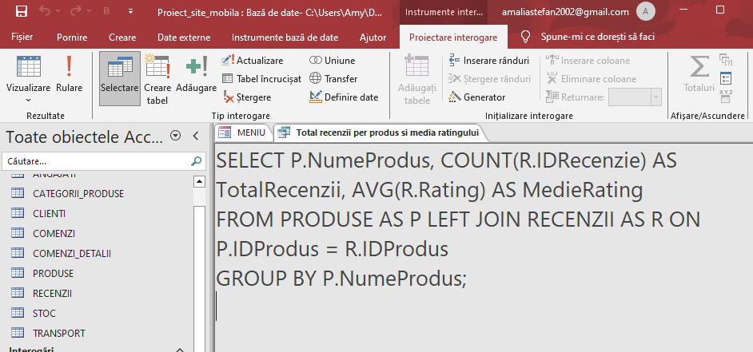

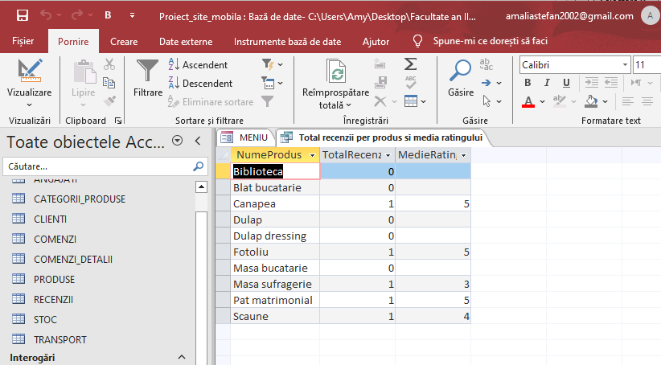

**Interogare 4**

**Numele și numărul total de recenzii pentru fiecare produs livrat**

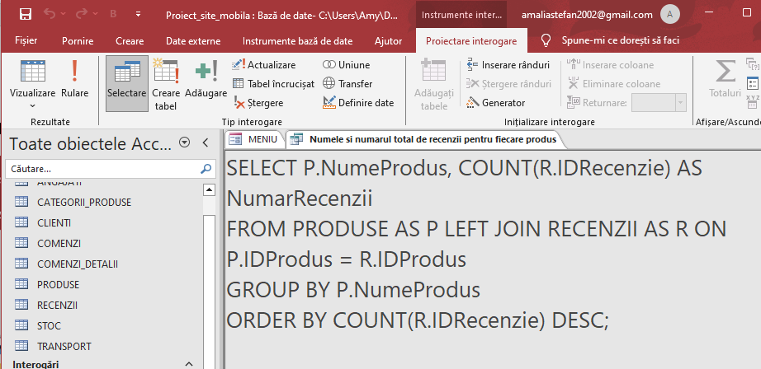

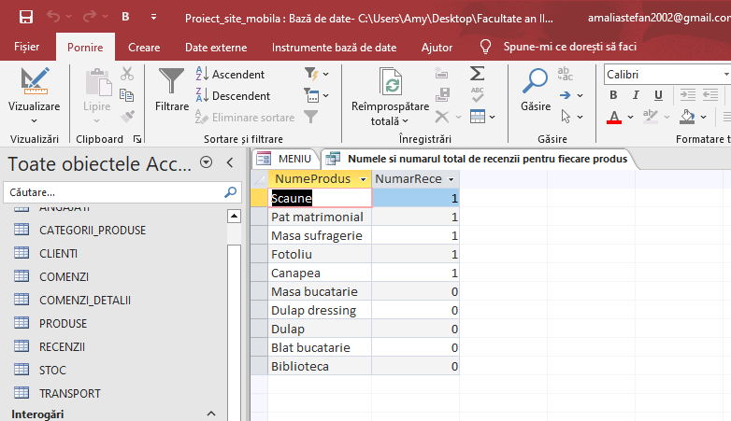

**Interogare 5**

**Valoarea totală a stocului pentru fiecare produs**

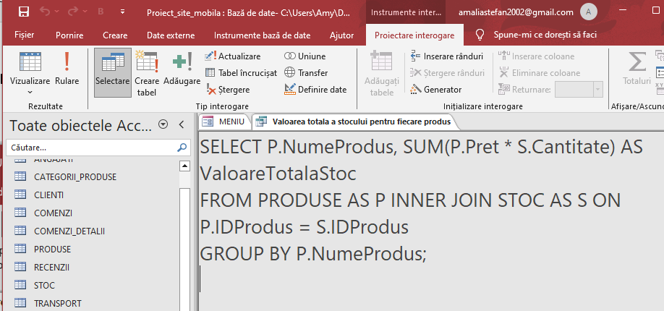

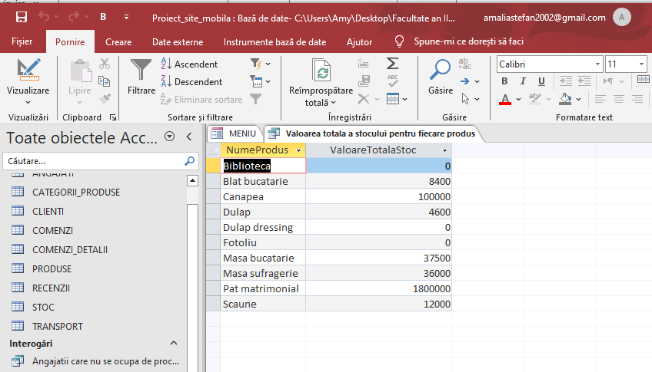

**Interogare 6**

**Produse care nu mai sunt pe stoc**

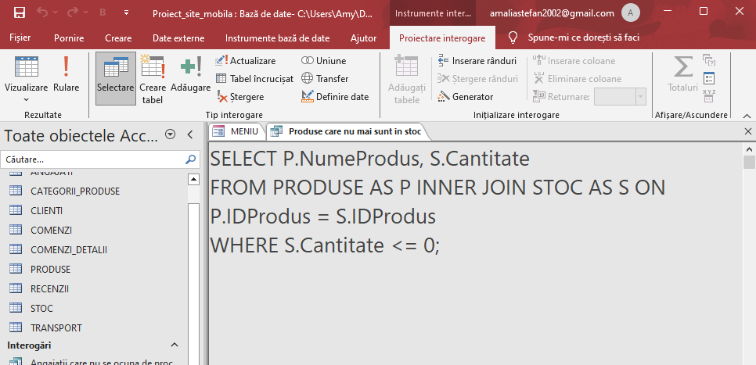

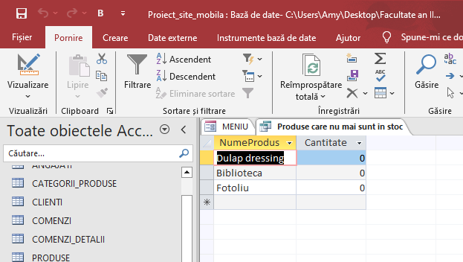

**Interogare 7**

**Stadiul livrărilor**

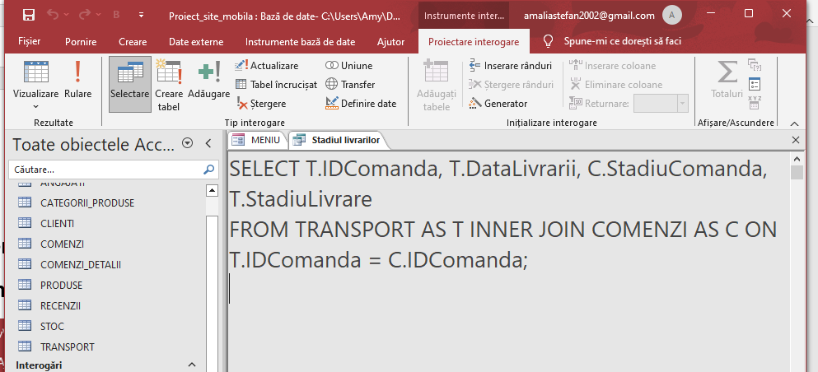

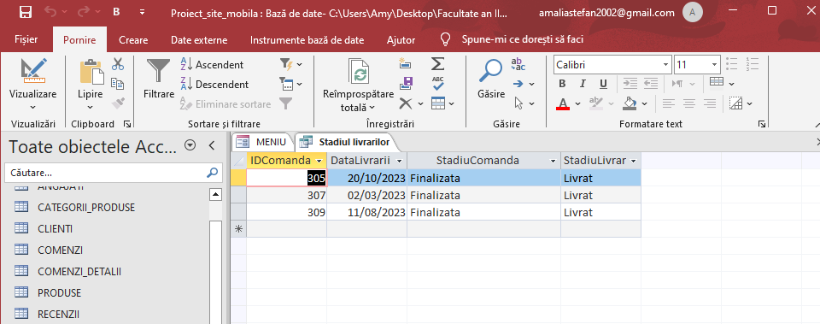

**Interogare 8**

**Topul produselor cu cele mai multe detalii asociate comenzilor descrescator**

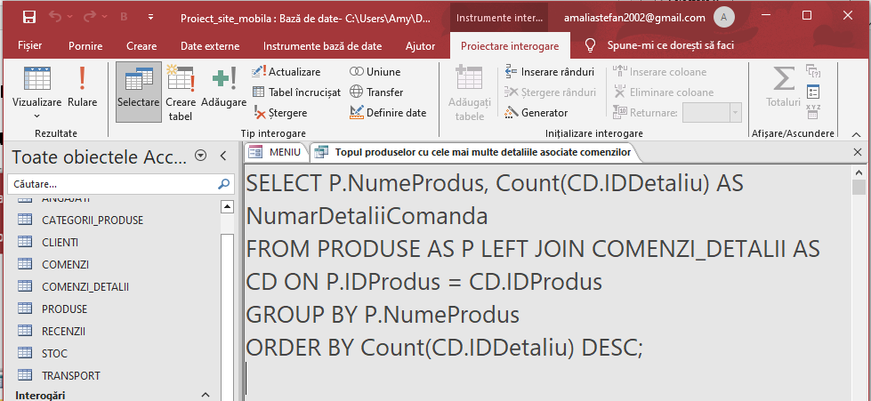

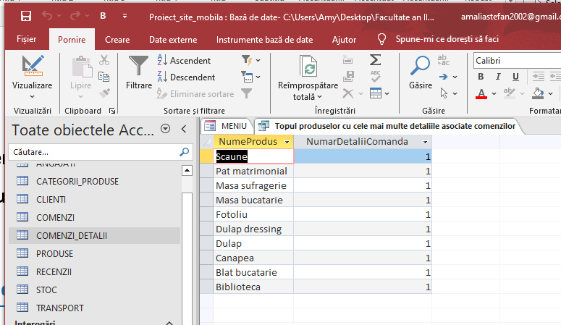

## **Anexa 4 – Lista rapoartelor utilizate în aplicație**

**RAPORT ANGAJAȚI - COMENZI**

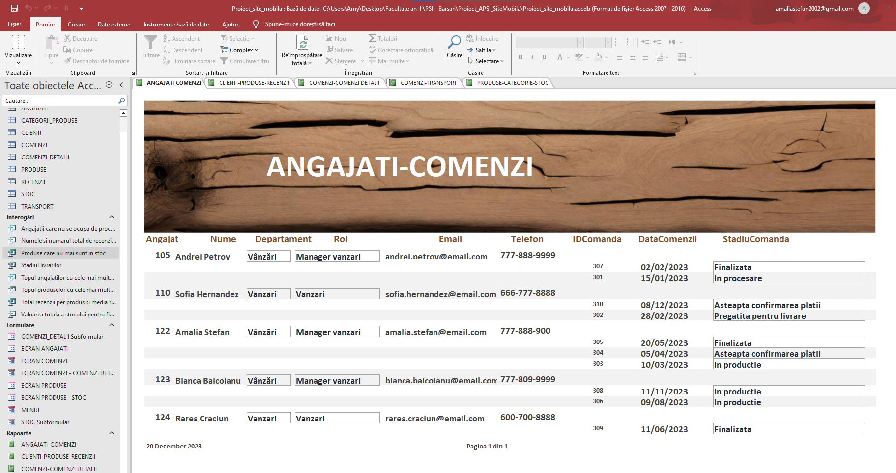

**RAPORT CLIENȚI – PRODUSE - RECENZII**

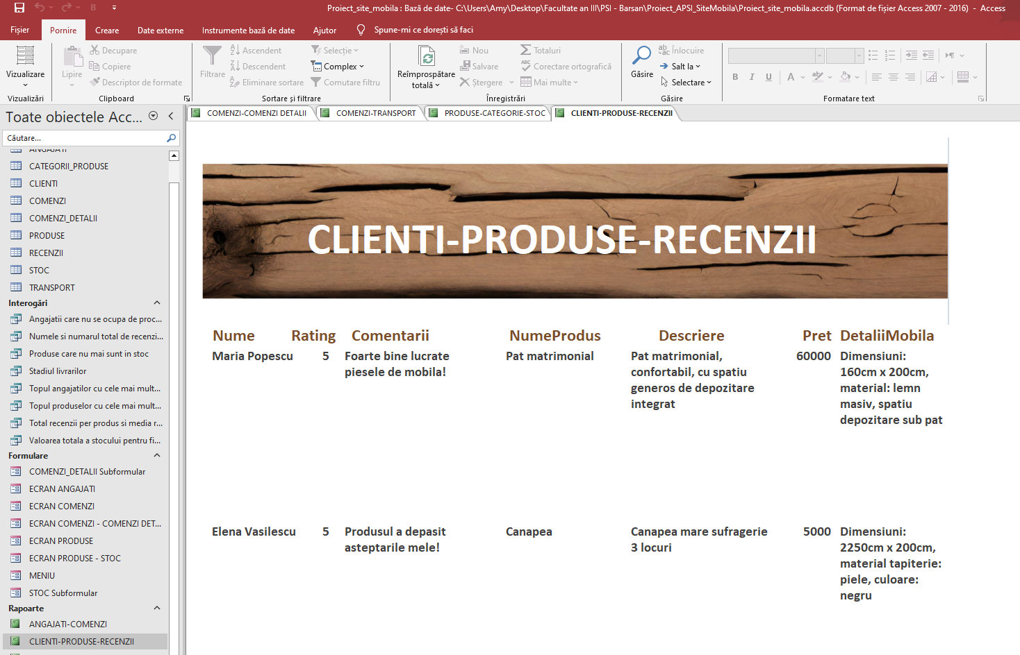

**RAPORT PRODUSE – CATEGORIE - STOC**

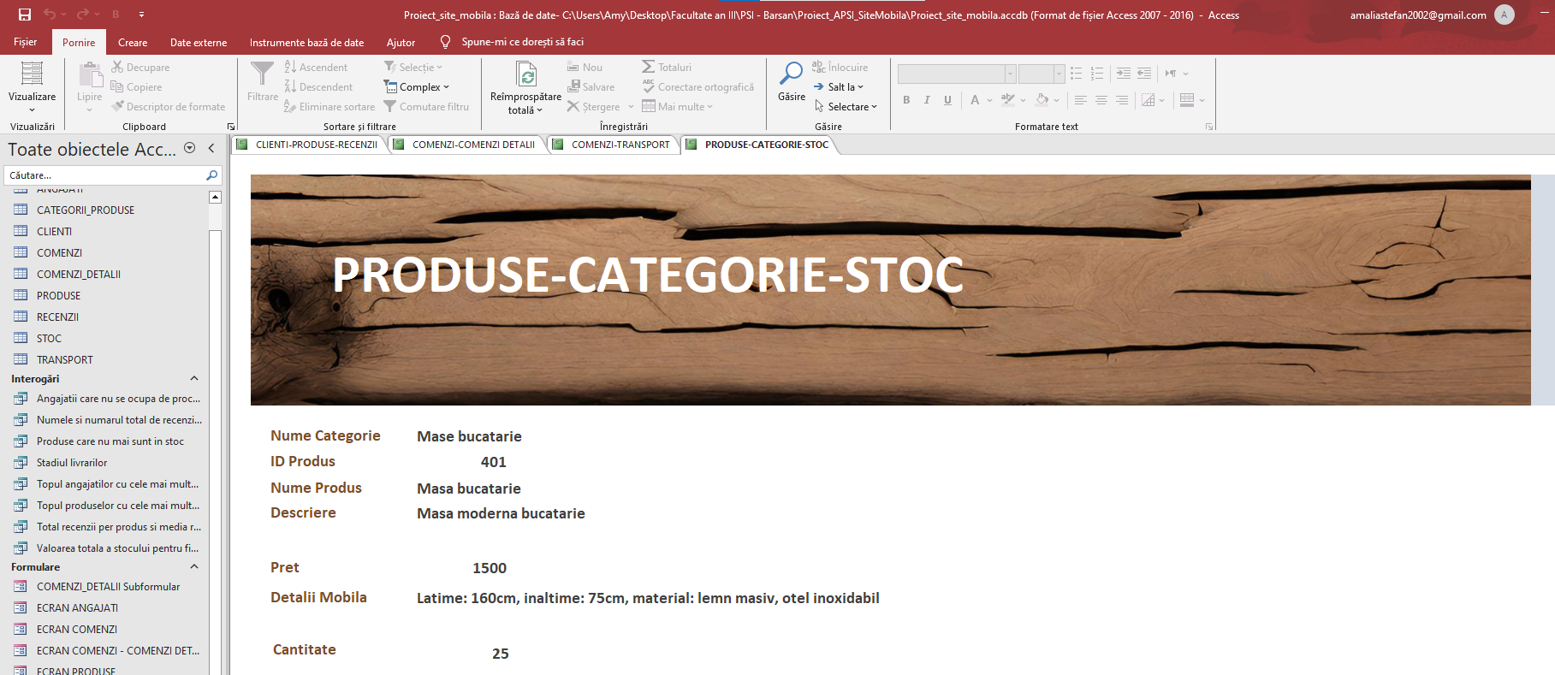

**RAPORT COMENZI – TRANSPORT**

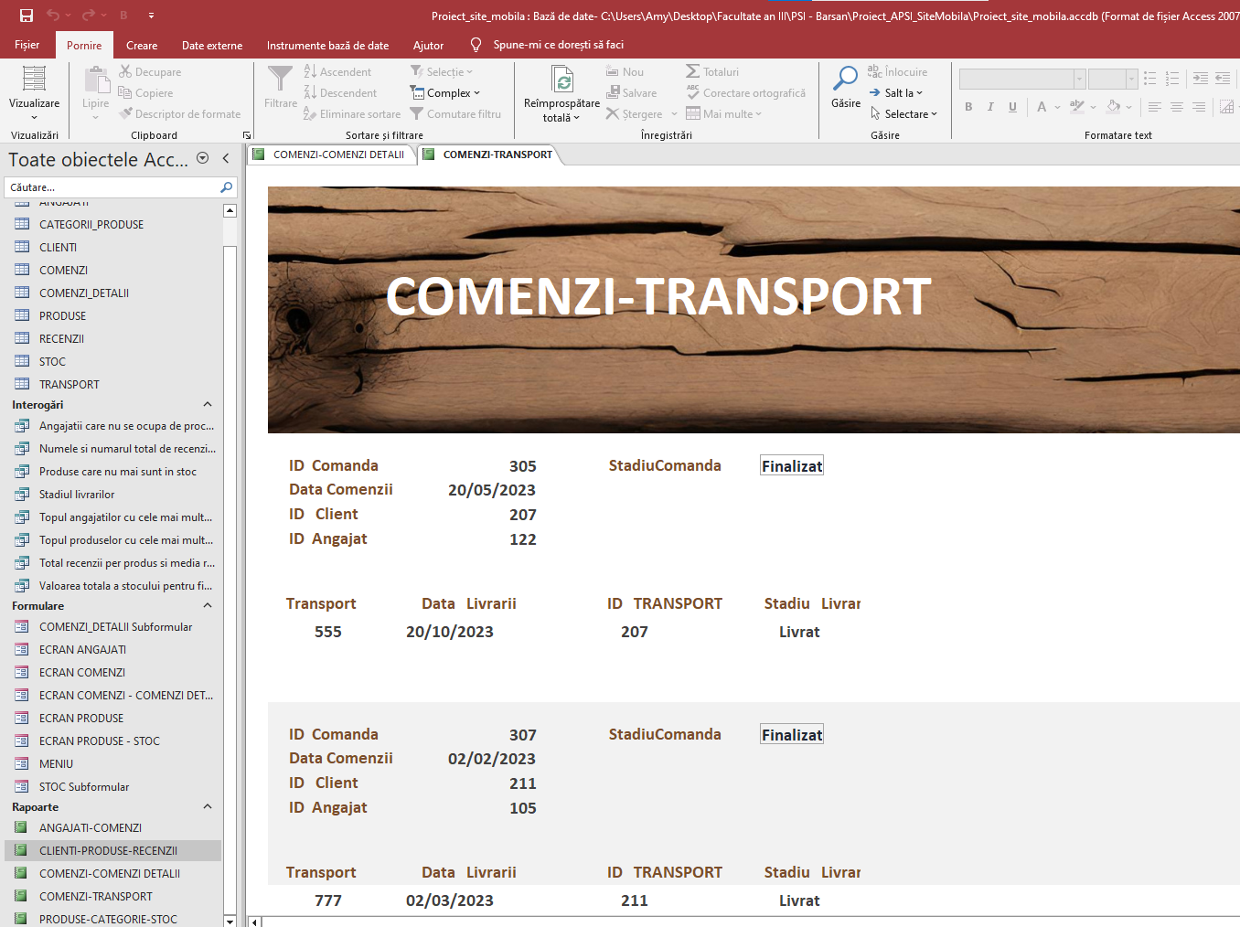

**RAPORT COMENZI – DETALII COMENZI**

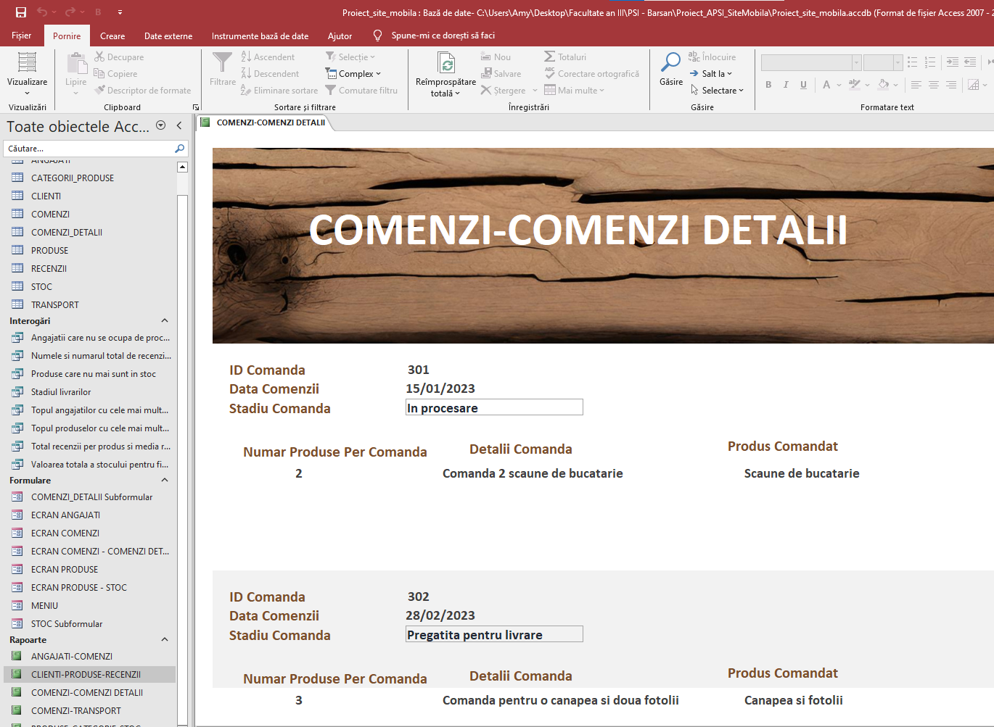

SITE WEB – ENCHANTE HOME

